Лабораторная работа № 5

Численное решение уравнения переноса

Получить численное решения одномерного уравнения переноса
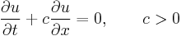.
Задание 1 (письменно).
Составить вычислительную схему. Выбрать значения шагов по двум измерениям. Проверить для схемы выполнение условий устойчивости.
Задание 2.
Найти решение в виде сеточной функции (таблицы).
Расчёты для тестирования программы выполнить в электронных таблицах, взяв шаг h = 0.1, шаг τ определить самостоятельно из условий Куранта для своего варианта.

Начальные условия задаются графиками:
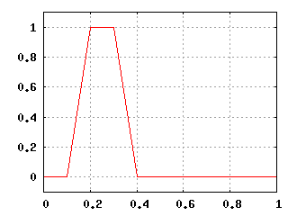
Рисунок 1 – Начальное распределение 1

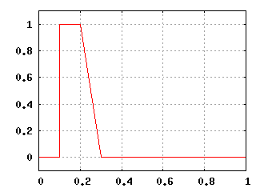
Рисунок 2 – Начальное распределение 2

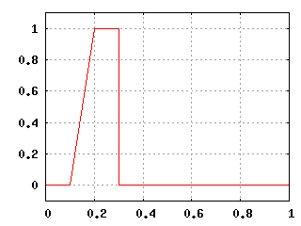
Рисунок 3 – Начальное распределение 3

Таблица 1
Варианты заданий
Вариант | Значение параметра с | Начальное условие
1 | 0,75 | 1
2 | 2,1 | 2
3 | 0,25 | 3
4 | 1,25 | 1
5 | 0,333 | 2
6 | 1,5 | 3
7 | 1,75 | 1
8 | 0,25 | 2

На оценку «удовлетворительно»
Допускается выполнение расчётов только в электронных таблицах.

На оценку «хорошо»
Выполнить решение на языке программирования Python, полученную сеточную функцию сохранить в текстовый файл.

На оценку «отлично»
Дополнительно: выполнить визуализацию функции у(х), являющейся решением уравнения переноса.

